Resolución del Pleno del Instituto de Transparencia, Acceso a la Información Pública y Protección de Datos Personales del Estado de México y Municipios, con domicilio en Metepec, Estado de México, de fecha veintisiete de enero de dos mil veintiuno.

VISTO el expediente formado con motivo del recurso de revisión 05152/INFOEM/IP/RR/2020, interpuesto por el C. Xxxxxx Xxxxxxxx Xx Xxxxxxxxxxxxx, en lo sucesivo EL RECURRENTE, en contra de la respuesta del Instituto Electoral del Estado de México, en lo sucesivo EL SUJETO OBLIGADO, se procede a dictar la presente resolución con base en lo siguiente:

RESULTANDO

I. En fecha quince de octubre de dos mil veinte, EL RECURRENTE presentó a través de la Plataforma Nacional de Trasparencia (PNT) vinculada al Sistema de Acceso a la Información Mexiquense, en lo subsecuente EL SAIMEX, ante EL SUJETO OBLIGADO, la solicitud de acceso a la información pública, a la que se le asignó el número de expediente 00244/IEEM/IP/2020, mediante la cual solicitó:

Número de Solicitud | Contenido
00244/IEEM/IP/2020 | “Solicito responda las siguientes interrogantes 1.- ¿la Oficialía Electoral en el proceso electoral 2017-2018, cumplió con su función para la cual fue creado? Si la respuesta es sí o es no, señalar él por qué. 2.- ¿Cuántas solicitudes o peticiones fueron atendidas por la Oficialía Electoral en el proceso electoral 2017-2018? 3.- La capacitación que se otorga a los funcionarios para ejercer la Oficialía electoral ¿es correcta y suficiente para poder desempeñar sus obligaciones? Si la respuesta es sí o es no, señalar él por qué. 4.- ¿el presupuesto económico, asignado para la Oficialía Electoral en el proceso electoral 2017-2018, fue idóneo y suficiente? Si la respuesta es sí o es no, señalar él por qué. 5.- ¿Cuál sería una posible mejora, en las actividades que desarrolla la Oficialía Electoral?” (Sic)

II. En cumplimiento al artículo 162 de la Ley de Transparencia y Acceso a la Información Pública del Estado de México y Municipios, quince de octubre de dos mil veinte, EL SUJETO OBLIGADO turnó mediante requerimiento, el contenido de la solicitud de información al Servidor Público Habilitado que consideró competente a efecto de que realizaran la búsqueda y localización de la misma, de los cuales se desconoce a qué área pertenecen, pues del IPOMEX no se advierte su cargo, tal como se desprende a continuación:
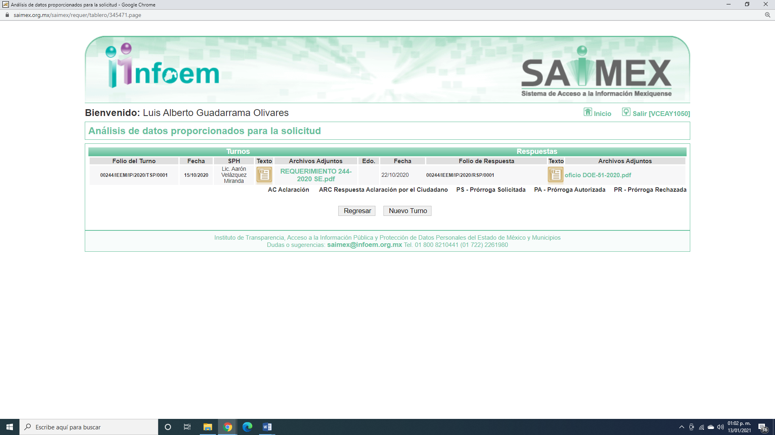

III. De las constancias que obran en el expediente electrónico del SAIMEX, se advierte que el veintiséis de octubre de dos mil veinte, la Titular de la Unidad de Transparencia, dio respuesta al RECURRENTE, pronunciándose en los siguientes términos:

“Folio de la solicitud: 00244/IEEM/IP/2020
En respuesta a la solicitud recibida, nos permitimos hacer de su conocimiento que con fundamento en el artículo 53, Fracciones: II, V y VI de la Ley de Transparencia y Acceso a la Información Pública del Estado de México y Municipios, le contestamos que:
SE ADJUNTA RESPUESTA A SU SOLICITUD DE INFORMACIÓN
ATENTAMENTE
MAESTRA LILIBETH ÁLVAREZ RODRÍGUEZ”

Cabe hacer mención, que EL SUJETO OBLIGADO anexó dos archivos electrónicos denominados “RESPUESTA 244-2020 SE DOE.pdf y OFICIO RESPUESTA 244-2020 UT.pdf”, los cuales el primero contiene el oficio DOE-51/2020 suscrito por el Jefe de Departamento de Certificaciones y Oficialía Electoral por medio del cual se manifiesta sobre los cuestionamientos realizados y el segundo es el oficio IEEM/UT/827/2020 suscrito por la Jefa de la Unidad de Transparencia mediante el cual le informa la respuesta del Servidor Público Habilitado.

IV. Inconforme con la respuesta, el tres de noviembre del año dos mil veinte, EL RECURRENTE interpuso el recurso de revisión objeto del presente estudio, el cual fue registrado en EL SAIMEX y se le asignó el número de expediente 05152/INFOEM/IP/RR/2020, en el que señaló como acto impugnado lo siguiente:
“En su escrito de contestación, a mi entender señala que la información solicitada no es pública, por consiguiente debe motivar y fundamentar con plenitud su negativa de proporcionar la información en razón que los recursos económicos que emplea el Instituto Electoral del Estado de México, son públicos y todo su actuar debe ser del dominio de los ciudadanos del este país. De lo antes vertido reitero mi petición para que conteste con toda puntualidad el interrogatorio que fue planteado en mi escrito de petición. Ahora bien, los datos que utiliza para negar mi solicitud son bastante fuera de tiempo y que no corresponde la la realidad que hoy vivimos como sociedad informada. esperando contar con una respuesta idónea, agradezco la atención que sirva al presente ocurso.” (Sic)

Asimismo, como razones o motivos de inconformidad:

“En su escrito de contestación, a mi entender señala que la información solicitada no es pública, por consiguiente debe motivar y fundamentar con plenitud su negativa de proporcionar la información en razón que los recursos económicos que emplea el Instituto Electoral del Estado de México, son públicos y todo su actuar debe ser del dominio de los ciudadanos del este país. De lo antes vertido reitero mi petición para que conteste con toda puntualidad el interrogatorio que fue planteado en mi escrito de petición. Ahora bien, los datos que utiliza para negar mi solicitud son bastante fuera de tiempo y que no corresponde la la realidad que hoy vivimos como sociedad informada. esperando contar con una respuesta idónea, agradezco la atención que sirva al presente ocurso.” (Sic)

V. El tres de noviembre de dos mil veinte, el recurso de que se trata, se envió electrónicamente al Instituto de Transparencia, Acceso a la Información Pública y Protección de Datos Personales del Estado de México y Municipios y con fundamento en el artículo 185, fracción I de la Ley de Transparencia y Acceso a la Información Pública del Estado de México y Municipios, se turnó a la Comisionada EVA ABAID YAPUR; a efecto de que decretara su admisión o desechamiento.

VI. El nueve de noviembre de dos mil veinte, atento a lo dispuesto en el artículo 185, fracciones I, II y IV de la Ley de Transparencia y Acceso a la Información Pública del Estado de México y Municipios, se acordó la admisión a trámite del referido recurso de revisión, así como la integración del expediente respectivo, mismo que se puso a disposición de las partes, para que, de considerarlo conveniente, en el plazo máximo de siete días hábiles, EL RECURRENTE realizara manifestaciones y alegatos, así como ofreciera las pruebas que a su derecho conviniera y, en el caso del SUJETO OBLIGADO exhibiera el Informe Justificado correspondiente.

VII. En cumplimiento a lo anterior, de las constancias que obran en el expediente electrónico del SAIMEX, se observó que EL SUJETO OBLIGADO el doce de noviembre de dos mil veinte, presentó el Informe Justificado dentro del término concedido para tal efecto, atento a ello y en virtud de ampliar el sentido de su respuesta, en términos de lo que dispone el artículo 185, fracción III de la Ley de Transparencia y Acceso a la Información Pública del Estado de México y Municipios, fue puesto a la vista del particular por el término de tres días, a efecto de que manifestara lo que a su derecho conviniera.

VIII. Transcurrido el plazo señalado en el párrafo anterior y, una vez analizado el estado procesal que guarda el expediente, el veintidós de enero de dos mil veintiuno, la Comisionada Ponente acordó el cierre de instrucción, así como la remisión del mismo a efecto de ser resuelto, de conformidad con lo establecido en el artículo 185, fracciones VI y VIII de la Ley de Transparencia y Acceso a la Información Pública del Estado de México y Municipios;

IX. En fecha veintidós de enero de dos mil veintiuno, con fundamento en el artículo 181 párrafo tercero de la Ley de Transparencia y Acceso a la Información Pública del Estado de México y Municipios, se determinó ampliar el plazo para emitir resolución por un periodo de quince días hábiles; y
CONSIDERANDO

PRIMERO. Competencia. Este Instituto de Transparencia, Acceso a la Información Pública y Protección de Datos Personales del Estado de México y Municipios, es competente para conocer y resolver el presente recurso, conforme a lo dispuesto en los artículos 6, Apartado A de la Constitución Política de los Estados Unidos Mexicanos; 5, párrafos vigésimo noveno, trigésimo y trigésimo primero, fracciones IV y V de la Constitución Política del Estado Libre y Soberano de México; 1, 2, fracción II, 13, 29, 36, fracciones I y II, 176, 178, 179, 181, párrafo tercero y 185 de la Ley de Transparencia y Acceso a la Información Pública del Estado de México y Municipios; y 9, fracciones I y XXIV y 11 del Reglamento Interior del Instituto de Transparencia, Acceso a la Información Pública y Protección de Datos Personales del Estado de México y Municipios; toda vez que se trata de recurso de revisión interpuesto por un Ciudadano en términos de la Ley de la materia.

SEGUNDO. Interés. El recurso de revisión fue interpuesto por parte legítima, en atención a que se presentó por EL RECURRENTE, quien es la misma persona que formuló la solicitud de acceso a la información pública al SUJETO OBLIGADO.

TERCERO. Oportunidad. El recurso de revisión fue interpuesto dentro del plazo de quince días hábiles contados a partir del día siguiente al en que EL RECURRENTE tuvo conocimiento de la respuesta impugnada, tal y como lo prevé el artículo 178 de la Ley de Transparencia y Acceso a la Información Pública del Estado de México y Municipios, que establece:

“Artículo 178. El solicitante podrá interponer, por sí mismo o a través de su representante, de manera directa o por medios electrónicos, recurso de revisión ante el Instituto o ante la Unidad de Transparencia que haya conocido de la solicitud dentro de los quince días hábiles, siguientes a la fecha de la notificación de la respuesta.
A falta de respuesta del sujeto obligado, dentro de los plazos establecidos en esta Ley, a una solicitud de acceso a la información pública, el recurso podrá ser interpuesto en cualquier momento, acompañado con el documento que pruebe la fecha en que presentó la solicitud.
En el caso de que se interponga ante la Unidad de Transparencia, ésta deberá remitir el recurso de revisión al Instituto a más tardar al día siguiente de haberlo recibido.”

En efecto, atendiendo a que EL SUJETO OBLIGADO notificó la respuesta a la solicitud de información pública el día veintiséis de octubre de dos mil veinte, el plazo de quince días hábiles que el artículo 178 de la ley de la materia otorga al RECURRENTE para presentar el recurso de revisión, transcurrió del veintisiete de octubre al veinte de noviembre del dos mil veinte, sin contemplar en el cómputo los días treinta y uno de octubre; uno, siete, ocho, catorce y quince de noviembre de dos mil veinte, por corresponder a sábados y domingos, considerados como días inhábiles en términos del artículo 3, fracción X de la Ley de Transparencia y Acceso a la Información Pública del Estado de México y Municipios; así como dos y dieciséis de noviembre de dos mil veinte por ser considerados como días inhábiles, en términos del Calendario Oficial.

En ese tenor, si el recurso de revisión que nos ocupa, se interpuso el tres de noviembre de dos mil veinte, éste se encuentra dentro de los márgenes temporales previstos en el citado precepto legal y, por tanto, su interposición considera oportuna.

CUARTO. Procedibilidad. Del análisis efectuado, se advierte que resulta procedente la interposición del recurso y se concluye la acreditación plena de todos y cada uno de los elementos formales exigidos por el artículo 180 de la Ley de Transparencia y Acceso a la Información Pública del Estado de México y Municipios, en atención a que fue presentado mediante el formato visible en el SAIMEX.
QUINTO. Análisis de las causales de Sobreseimiento. Una vez determinada la vía sobre la que versará el presente recurso y previa revisión del expediente electrónico formado en EL SAIMEX, con motivo de la solicitud de información y del recurso a que da origen, es conveniente analizar si la respuesta del SUJETO OBLIGADO, cumple con los requisitos y procedimientos del derecho de acceso a la información pública; por lo que, en primer término debemos recordar que la solicitud de acceso a la información por parte del particular fue 1.- ¿la Oficialía Electoral en el proceso electoral 2017-2018, cumplió con su función para la cual fue creado? Si la respuesta es sí o es no, señalar él por qué. 2.- ¿Cuántas solicitudes o peticiones fueron atendidas por la Oficialía Electoral en el proceso electoral 2017-2018? 3.- La capacitación que se otorga a los funcionarios para ejercer la Oficialía electoral ¿es correcta y suficiente para poder desempeñar sus obligaciones? Si la respuesta es sí o es no, señalar él por qué. 4.- ¿el presupuesto económico, asignado para la Oficialía Electoral en el proceso electoral 2017-2018, fue idóneo y suficiente? Si la respuesta es sí o es no, señalar él por qué. 5.- ¿Cuál sería una posible mejora, en las actividades que desarrolla la Oficialía Electoral?.

Por su parte EL SUJETO OBLIGADO, le informó que las preguntas 1, 3, 4 y 5 formuladas no se refieren a información pública que genere, recopile, administre, maneje, procese, archive o conserve el Departamento de Certificaciones y Oficialía Electoral y en cuanto al cuestionamiento marcado con el número 2, se tramitaron 3,052 solicitudes de Oficialía Electoral vinculadas al proceso electoral 2017-2018.

En virtud de ello, el particular se inconformó, señalando como acto impugnado y como razones y motivos de inconformidad, que lo que entendió es que la información no es pública y que le deben motivar y fundamentar la negativa de entregarle la información, en razón que los recursos económicos que emplea el Instituto Electoral del Estado de México, son públicos y todo su actuar debe ser del dominio de los ciudadanos.
En atención a lo expuesto y de las constancias que obran en el expediente electrónico del SAIMEX, se advierte que EL RECURRENTE fue omiso en realizar manifestaciones o presentar pruebas que a su derecho convinieran.
Por su parte, EL SUJETO OBLIGADO presentó el Informe Justificado, mediante el cual amplio el contenido de su respuesta, que por ser del conocimiento de las partes y por economía procesal sólo se inserta lo medular, como se aprecia a continuación:
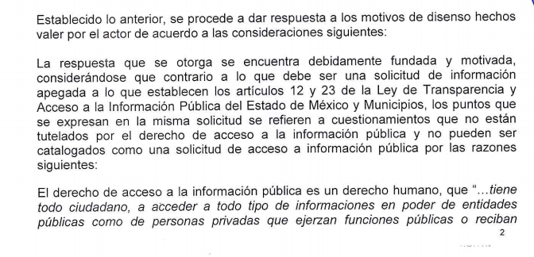
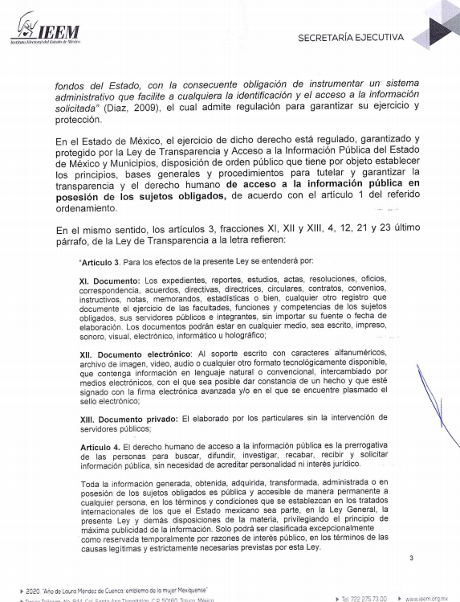
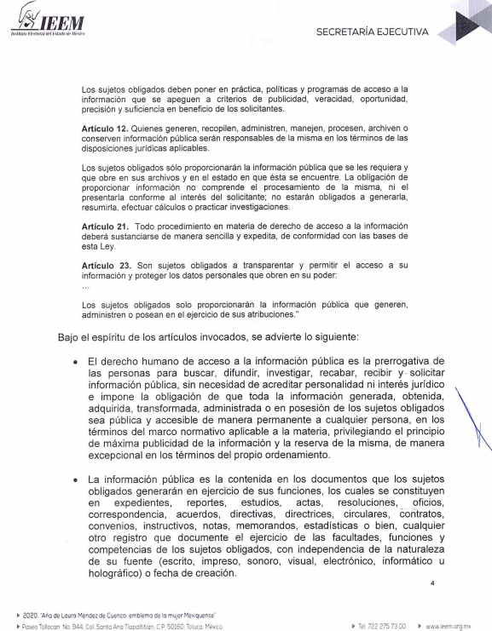
En ese sentido, si bien es cierto, en respuesta sólo le manifestó que en relación a las preguntas es derecho de petición, también lo es, que a través del Informe Justificado amplió su manifestación al señalar el fundamento jurídico, así como motivar que lo que esta peticionando es que EL SUJETO OBLIGADO emita una opinión, lo que se traduce que no es un derecho de acceso a la información pública.
Esto es, a través del Informe Justificado le motivó y fundamentó porque no pude dar respuesta a sus planteamientos; ello en virtud, de que no hay documento que colme la pretensión del particular, ya que no genera, administra o posee la misma en ejercicio de sus atribuciones y funciones.

Primeramente, es importante destacar en el caso concreto que a través de la solicitud de información pública, EL RECURRENTE formula cuestionamientos al SUJETO OBLIGADO, lo cual en estricto sentido no es materia del ejercicio del derecho acceso a la información pública, sino del derecho de petición como se abordará en líneas que siguen.

Es así que, la materia de este derecho lo constituye el soporte documental de donde se puede obtener la información que los particulares pretenden obtener; por lo tanto, es improcedente que a través del ejercicio de este derecho, se formulen cuestionamientos a los Sujetos Obligados, toda vez que implica realizar procesamientos de datos; sin embargo, del análisis realizado a los cuestionamientos realizados por el particular, este Órgano Garante advierte que algunas se pueden atender, mediante la entrega de expresiones documentales. Lo anterior, tiene apoyo en el criterio 16/17 del Instituto Nacional de Transparencia, Acceso a la Información y Protección de Datos Personales, el cual menciona lo siguiente:

“Expresión documental. Cuando los particulares presenten solicitudes de acceso a la información sin identificar de forma precisa la documentación que pudiera contener la información de su interés, o bien, la solicitud constituya una consulta, pero la respuesta pudiera obrar en algún documento en poder de los sujetos obligados, éstos deben dar a dichas solicitudes una interpretación que les otorgue una expresión documental.

Resoluciones:
RRA 0774/16. Secretaría de Salud. 31 de agosto de 2016. Por unanimidad. Comisionada Ponente María Patricia Kurczyn Villalobos.
RRA 0143/17. Universidad Autónoma Agraria Antonio Narro. 22 de febrero de 2017. Por unanimidad. Comisionado Ponente Oscar Mauricio Guerra Ford.
RRA 0540/17. Secretaría de Economía. 08 de marzo del 2017. Por unanimidad. Comisionado Ponente Francisco Javier Acuña Llamas.” (sic)
(Énfasis añadido)

Ello es así, ya que la transparencia implica el deber de los Sujetos Obligados de documentar todo acto que derive del ejercicio de sus facultades, competencias o funciones, considerando desde su origen la eventual publicidad y reutilización de la información que generen; ello, de conformidad con lo establecido en el artículo 18 de la Ley de Transparencia y Acceso a la Información Pública del Estado de México y Municipios.

En ese contexto, debe precisarse que, conforme al principio de legalidad previsto en el artículo 16 de la Constitución Política de los Estados Unidos Mexicanos, con relación al artículo 143 de la Constitución Política del Estado Libre y Soberano de México, las autoridades sólo están facultadas para realizar lo que expresamente les faculta la Ley, en atención al principio de certeza jurídica.

En ese tenor, este Órgano Garante considera importante señalar que bajo el amparo del principio de máxima publicidad y pro persona EL SUJETO OBLIGADO dio respuesta a un requerimiento al señalar que se recibieron 3,052 solicitudes de Oficialía Electoral vinculadas al proceso electoral 2017-2018, sirviendo de sustento lo establecido en el numeral 8 de la Ley de Transparencia y Acceso a la Información Pública del Estado de México y Municipios, que es del tenor literal siguiente:

“Artículo 8. El derecho de acceso a la información o la clasificación de la información se interpretarán conforme a los principios establecidos en la Constitución Federal, los tratados internacionales de los que el Estado mexicano sea parte, la Ley General, la Constitución Local y la presente Ley.

En la aplicación e interpretación de la presente Ley deberá prevalecer el principio de máxima publicidad, conforme a lo dispuesto en la Constitución Federal, en los tratados internacionales de los que el Estado mexicano sea parte, la Ley General, la Constitución Local, así como en las resoluciones y sentencias vinculantes que emitan los órganos nacionales e internacionales especializados, favoreciendo en todo tiempo a las personas la protección más amplia, atendiendo al principio pro persona... “

En este sentido, resulta aplicable el criterio jurisprudencial, emitido por la Primera Sala de la Suprema Corte de Justicia de la Nación, encontrado en el Libro 11, Tomo I, pagina 613, de octubre de 2014, del Semanario Judicial de la Federación y su Gaceta, Decima Época, que dice:

PRINCIPIO PRO PERSONA. REQUISITOS MÍNIMOS PARA QUE SE ATIENDA EL FONDO DE LA SOLICITUD DE SU APLICACIÓN, O LA IMPUGNACIÓN DE SU OMISIÓN POR LA AUTORIDAD RESPONSABLE. El artículo 1o. de la Constitución Política de los Estados Unidos Mexicanos impone a las autoridades el deber de aplicar el principio pro persona como un criterio de interpretación de las normas relativas a derechos humanos, el cual busca maximizar su vigencia y respeto, para optar por la aplicación o interpretación de la norma que los favorezca en mayor medida, o bien, que implique menores restricciones a su ejercicio. Así, como deber, se entiende que dicho principio es aplicable de oficio, cuando el Juez o tribunal considere necesario acudir a este criterio interpretativo para resolver los casos puestos a su consideración, pero también es factible que el quejoso en un juicio de amparo se inconforme con su falta de aplicación, o bien, solicite al órgano jurisdiccional llevar a cabo tal ejercicio interpretativo, y esta petición, para ser atendida de fondo, requiere del cumplimiento de una carga mínima; por lo que, tomando en cuenta la regla de expresar con claridad lo pedido y la causa de pedir, así como los conceptos de violación que causa el acto reclamado, es necesario que la solicitud para aplicar el principio citado o la impugnación de no haberse realizado por la autoridad responsable, dirigida al tribunal de amparo, reúna los siguientes requisitos mínimos: a) pedir la aplicación del principio o impugnar su falta de aplicación por la autoridad responsable; b) señalar cuál es el derecho humano o fundamental cuya maximización se pretende; c) indicar la norma cuya aplicación debe preferirse o la interpretación que resulta más favorable hacia el derecho fundamental; y, d) precisar los motivos para preferirlos en lugar de otras normas o interpretaciones posibles. En ese sentido, con el primer requisito se evita toda duda o incertidumbre sobre lo que se pretende del tribunal; el segundo obedece al objeto del principio pro persona, pues para realizarlo debe conocerse cuál es el derecho humano que se busca maximizar, aunado a que, como el juicio de amparo es un medio de control de constitucionalidad, es necesario que el quejoso indique cuál es la parte del parámetro de control de regularidad constitucional que está siendo afectada; finalmente, el tercero y el cuarto requisitos cumplen la función de esclarecer al tribunal cuál es la disyuntiva de elección entre dos o más normas o interpretaciones, y los motivos para estimar que la propuesta por el quejoso es de mayor protección al derecho fundamental. De ahí que con tales elementos, el órgano jurisdiccional de amparo podrá estar en condiciones de establecer si la aplicación del principio referido, propuesta por el quejoso, es viable o no en el caso particular del conocimiento.

De lo anterior, se desprende que si bien los cuestionamientos de parte del RECURRENTE se realizaron en preguntas, implica que lo que requería era que la Autoridad realizara un pronunciamiento al respecto, lo que de acuerdo a la respuesta y el Informe Justificado le señaló primero que no se refiere al derecho de acceso a la información pública y posteriormente motivo lo anteriormente referido al manifestarle que es el derecho de la trasparencia al indicarle que es la prerrogativa de las personas para buscar, difundir, investigar, recabar, recibir y solicitar información pública, sin necesidad de acreditar personalidad ni interés jurídico.
De igual forma, le indico que la Ley de Transparencia y Acceso a la Información Pública señala lo que es un documento en su artículo 3 fracciones XI, XII y XIII, así como también, le señaló lo que disponen los artículos 4, 12, 21 y 23 del mismo ordenamiento, concluyendo que la información contenida en los documentos que los Sujetos Obligados generen en ejercicio de sus funciones los cuales se constituyen en expedientes, reportes, estudios, actas resoluciones, oficios, correspondencia, acuerdos, directivas, directrices, circulares, contratos, etc., esto es cualquier registro que documente el ejercicio de su facultades, funciones y competencias con independencia de la naturaleza de su fuente.

También le informo lo siguiente:
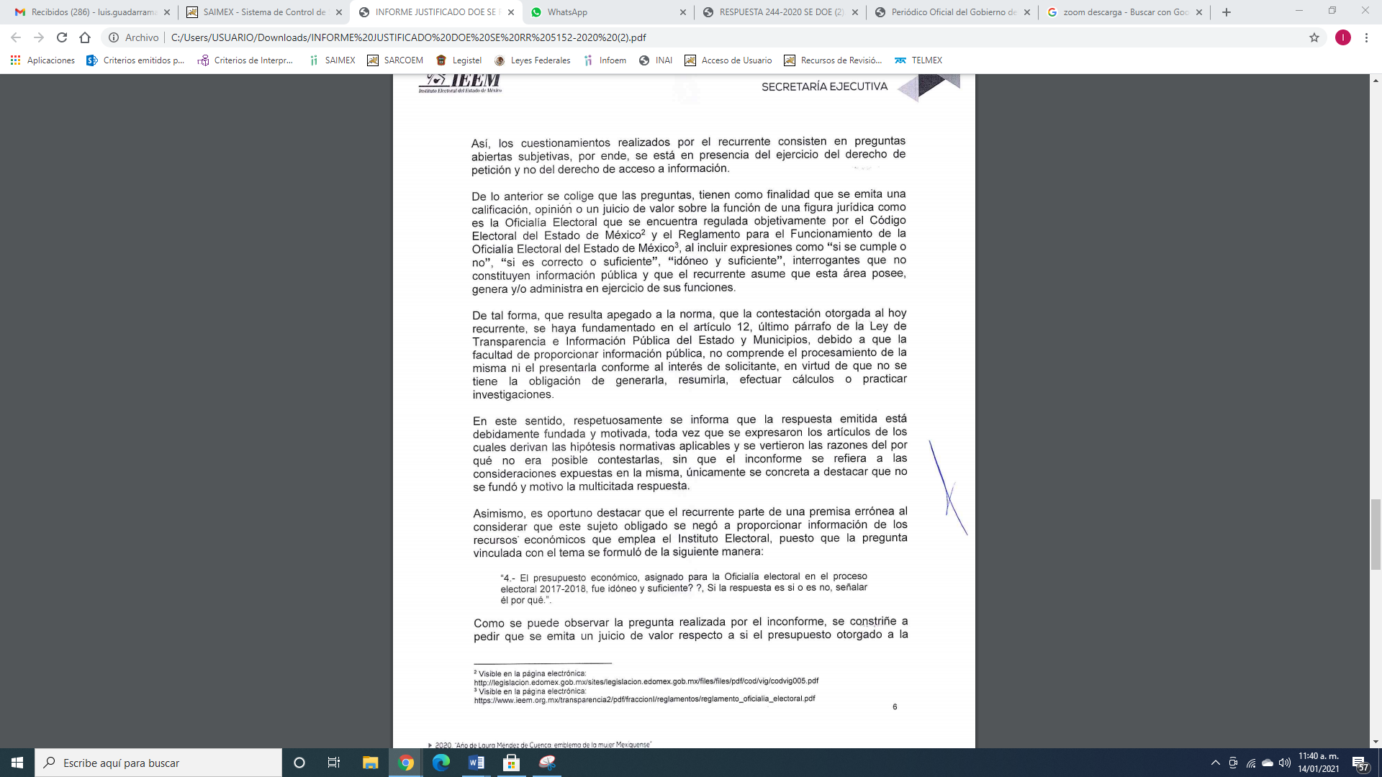
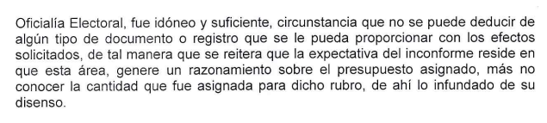

De igual forma esta Unidad Administrativa tiene dentro de sus atribuciones la siguiente:
Artículo 5. La función de Oficialía Electoral tiene por objeto dar fe pública, en cualquier momento, acerca de actos o hechos exclusivamente de naturaleza electoral que:

I. Puedan influir o afectar la equidad en la contienda electoral, cuya competencia sea de este Instituto;
II. Puedan influir o afectar la organización del proceso electoral, cuya competencia sea de este Instituto; y
III. En el ejercicio de las atribuciones de las áreas, se deriven de procedimientos específicos asociados al proceso electoral; o bien, de manera excepcional, aquellas que por su naturaleza e importancia requieran ser constatadas por el Instituto a través de los servidores públicos electorales habilitados, para dar fe pública.

Artículo 6. La naturaleza de la función de Oficialía Electoral consiste en dejar constancia escrita de lo constatado en el acta circunstanciada correspondiente, en relación al acto o hecho precisado por el solicitante.

Artículo 7. La función de Oficialía Electoral se deberá practicar de manera personal y directa; su ejercicio y atención se apegara a los plazos y términos previstos en el presente Reglamento.

Además, se regirá por los principios previstos en el segundo párrafo del artículo 168 del Código, así como por los siguientes:

I. Inmediación: implica la presencia física y directa de quienes ejercen la función o del personal habilitado, para la constatación de los actos o hechos señalados. Lo anterior a la brevedad posible, dentro de los plazos establecidos para ello;
II. Idoneidad: la actuación ha de ser apta para alcanzar el objeto de la función en cada caso concreto;
III. Necesidad o intervención mínima: deben preferirse las diligencias que generen la menor molestia a los particulares;
IV. Forma: para su validez, toda actuación propia de la función de Oficialía Electoral ha de constar por escrito acompañada de los elementos idóneos de cercioramiento, que permitan acercarse a la realidad de forma imparcial;
V. Autenticidad: se reconocerá como cierto el contenido de las constancias emitidas en ejercicio de la función, salvo prueba en contrario;
VI. Garantía de seguridad jurídica: la que proporciona quien ejerce la fe pública, tanto al Estado como al solicitante de la misma, con lo que se contribuye al orden público y a dar certeza jurídica; y
VII. Oportunidad: La función de Oficialía Electoral será ejercida dentro de los plazos establecidos en el presente Reglamento, procurando se realice con la mayor inmediatez.

Por lo expuesto, se advierte que es el Servidor Público Habilitado Competente que dio respuesta a la solicitud de acceso a la información pública planteada por el particular.

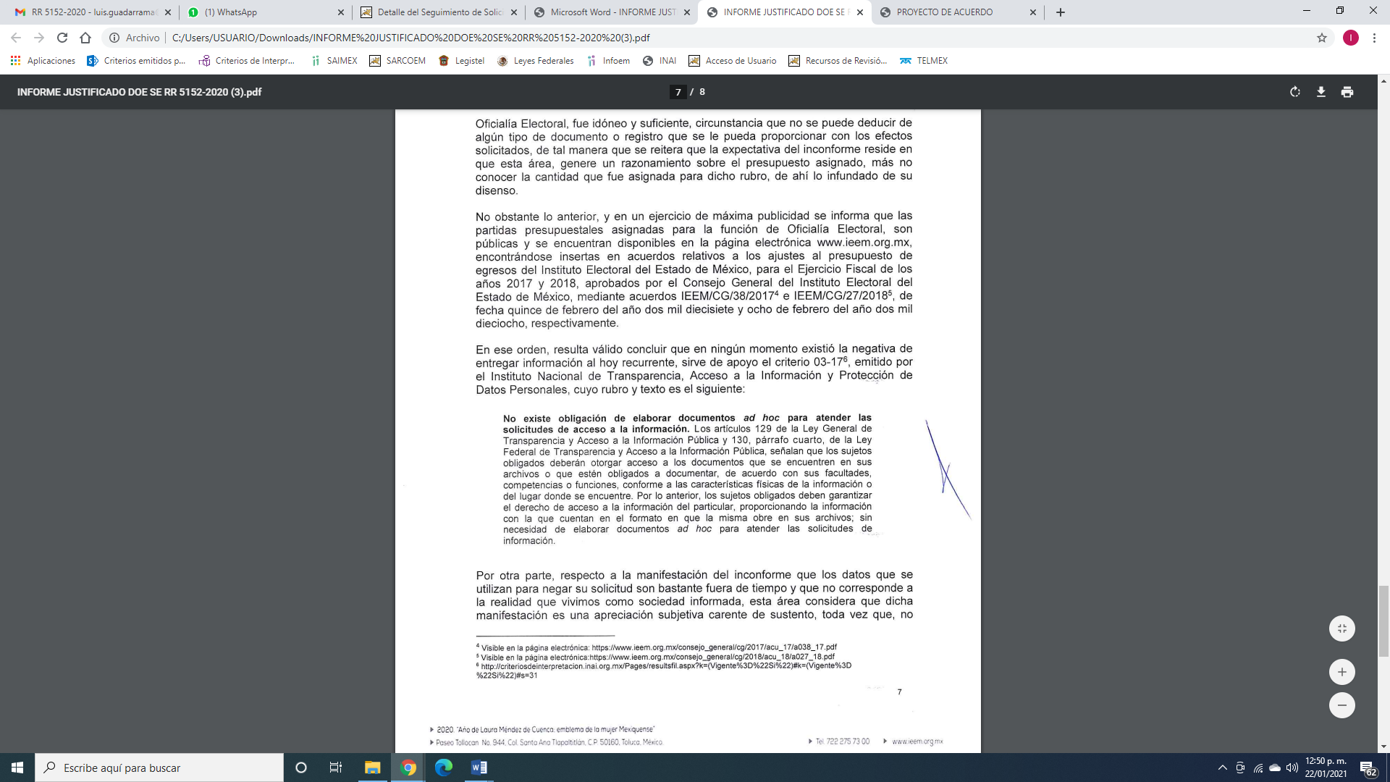
Aunado a lo anterior, en un ejercicio de máxima publicidad y aun y cuando se trata de derecho de petición o que el SUJETO OBLIGADO emitiera un juicio de valor le señaló:
De lo anterior, se despendio la siguiente información relativa la presupuesto del IEEM como se advierte a continuación:
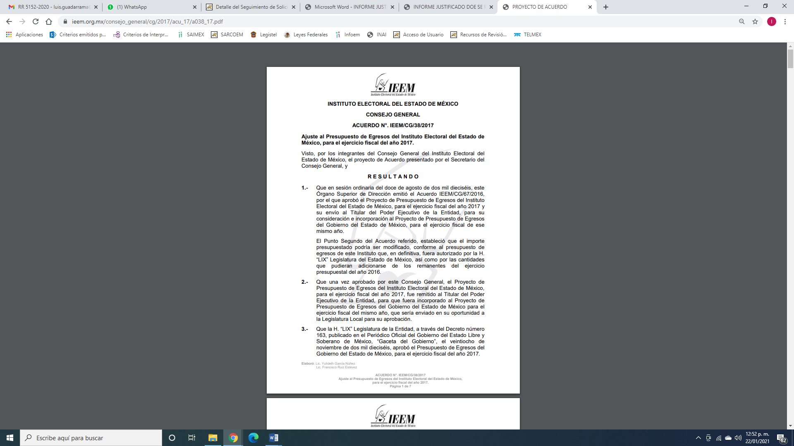


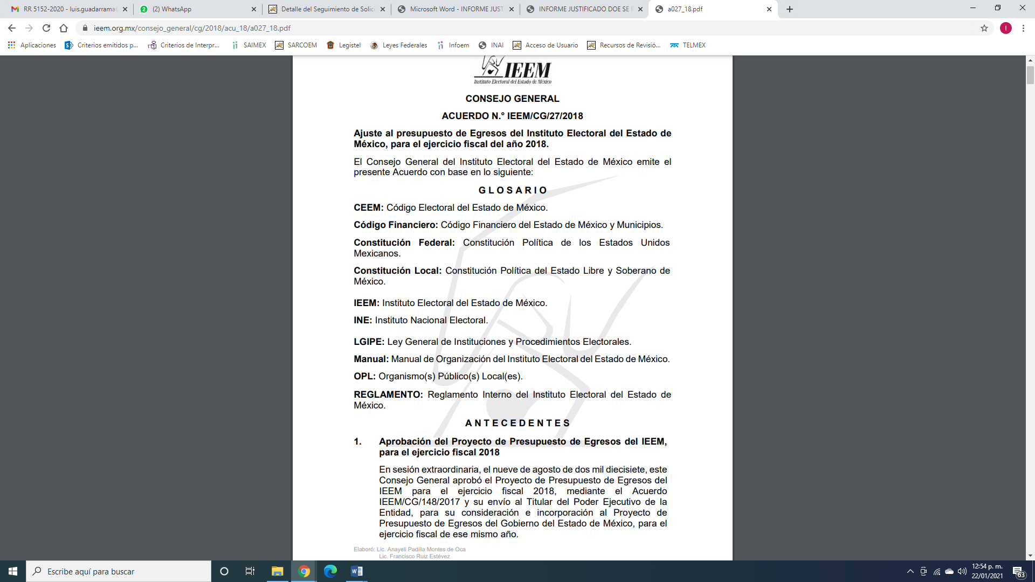

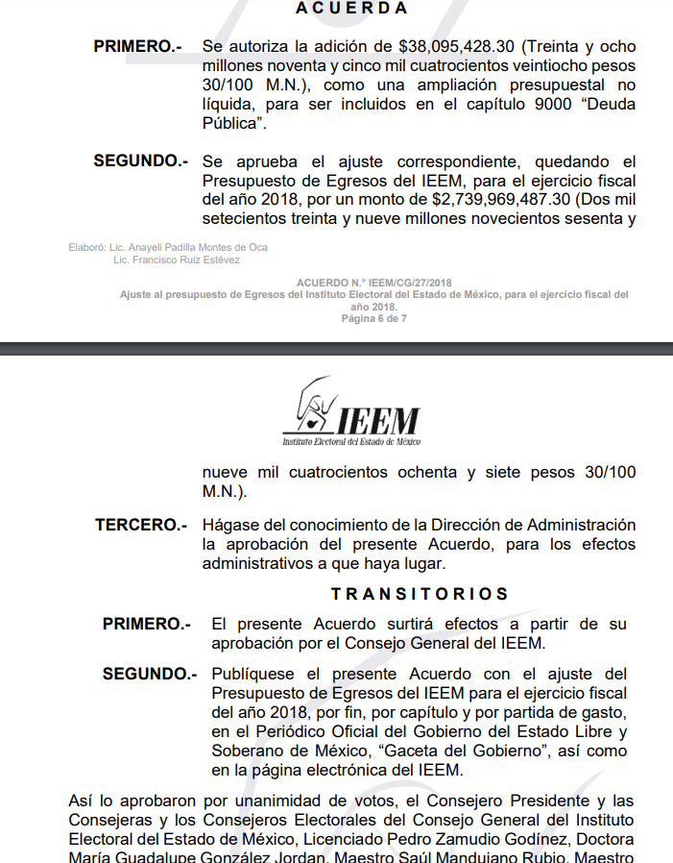
De lo inserto, si bien no emitió una respuesta a la pregunta, le informó el presupuesto, así como, las modificaciones que sufrió el mismo en el ejercicio y año electoral que requirió el particular.

Atento a lo anterior, se tiene que si bien, el RECURRENTE se inconformó porque en respuesta EL SUJETO OBLIGADO no motivo no fundamento la misma, es mediante el Informe Justificado que le indicó la normatividad aplicable al caso concreto, así también, motivo por qué no puede emitir un juicio o contestación a las preguntas realizadas por no ser derecho de acceso a la información pública.

En virtud de todo lo anteriormente expuesto, este Órgano Colegiado advierte que en el caso se actualiza la causal de sobreseimiento prevista en la fracción III del artículo 192 de la Ley de Transparencia y Acceso a la Información Pública del Estado de México y Municipios, que a la letra dice:

“Artículo 192. El recurso será sobreseído, en todo o en parte, cuando una vez admitido, se actualicen alguno de los siguientes supuestos:
(…)
III. El sujeto obligado responsable del acto lo modifique o revoque de tal manera que el recurso de revisión quede sin materia;”

Luego, conforme a la transcripción que antecede conviene desglosar los elementos de la disposición enunciada, de manera tal, que procede el sobreseimiento del recurso de revisión cuando EL SUJETO OBLIGADO modifique o revoque el acto impugnado, quedando el medio de impugnación sin efecto o materia.

1.- El sujeto obligado responsable,
2.- Acto,
3.- Que se modifique o revoque, y
4.- De tal manera que el medio de impugnación quede sin efecto o materia.

El primer elemento normativo, se actualiza ya que EL SUJETO OBLIGADO responsable, es el Instituto Electoral del Estado de México.

El segundo elemento normativo, es la existencia de un acto, en el caso en concreto que nos ocupa se actualiza con la existencia de la respuesta del SUJETO OBLIGADO.

Cabe destacar, que de la respuesta otorgada por EL SUJETO OBLIGADO, se desprende el precepto normativo en estudio, el cual se establece como “acto”, esto es así, pues la respuesta emitida por los Sujetos Obligados son consideradas, (en el contexto que la propia Ley establece), como “actos”, sin los cuales no existiría certeza de la de información pública, porque precisamente la evidencia notoria y específica del actuar del SUJETO OBLIGADO se observa a través de sus actos que necesariamente ejecuta y ejerce al realizar sus atribuciones legalmente conferidas.

La naturaleza jurídica de los actos que emiten los Sujetos Obligados, está delimitada por la misma Ley de la materia, ya que, el hecho de emitir actos no previstos en el marco normativo que en transparencia rige su actuar, serían ilegales de estricto derecho, por lo que los “actos” a que se refiere esta fracción están contenidos en el siguiente artículo:

“Artículo 53. Las Unidades de Transparencia tendrán las siguientes funciones:
I. Recabar, difundir y actualizar la información relativa a las obligaciones de transparencia comunes y específicas a la que se refiere la Ley General, esta Ley, la que determine el Instituto y las demás disposiciones de la materia, así como propiciar que las áreas la actualicen periódicamente conforme a la normatividad aplicable;
II. Recibir, tramitar y dar respuesta a las solicitudes de acceso a la información;
III. Auxiliar a los particulares en la elaboración de solicitudes de acceso a la información y, en su caso, orientarlos sobre los sujetos obligados competentes conforme a la normatividad aplicable;
IV. Realizar, con efectividad, los trámites internos necesarios para la atención de las solicitudes de acceso a la información;
V. Entregar, en su caso, a los particulares la información solicitada;
VI. Efectuar las notificaciones a los solicitantes;
VII. Proponer al Comité de Transparencia, los procedimientos internos que aseguren la mayor eficiencia en la gestión de las solicitudes de acceso a la información, conforme a la normatividad aplicable;
VIII. Proponer a quien preside el Comité de Transparencia, personal habilitado que sea necesario para recibir y dar trámite a las solicitudes de acceso a la información;
IX. Llevar un registro de las solicitudes de acceso a la información, sus respuestas, resultados, costos de reproducción y envío, resolución a los recursos de revisión que se hayan emitido en contra de sus respuestas y del cumplimiento de las mismas;
X. Presentar ante el Comité, el proyecto de clasificación de información;
XI. Promover e implementar políticas de transparencia proactiva procurando su accesibilidad;
XII. Fomentar la transparencia y accesibilidad al interior del sujeto obligado;
XIII. Hacer del conocimiento de la instancia competente la probable responsabilidad por el incumplimiento de las obligaciones previstas en la presente Ley; y
XIV. Las demás que resulten necesarias para facilitar el acceso a la información y aquellas que se desprenden de la presente Ley y demás disposiciones jurídicas aplicables.”

Es decir, la impugnación del RECURRENTE debe ser sobre la emisión de un “Acto” contenido en la misma Ley o la omisión en la emisión de éste, lo que en el presente caso se actualiza con la respuesta dada por EL SUJETO OBLIGADO.

Luego, el segundo elemento se actualiza al haber existido una respuesta; ahora bien, por cuanto hace al tercer elemento normativo, es en esencia una condicional, consistente en que la dependencia o entidad responsable del acto o resolución impugnada la modifique o revoque; en cuanto hace a la modificación, ocurre cuando quien emitió su respuesta (acto o resolución), con posterioridad cambia la información proporcionada en un principio, cuyos resultados no dejan sin efectos la respuesta dada, sino que tiene por objeto añadir, suprimir, o sustituir datos, lo cual puede ser de forma parcial.

Por cuanto hace a la modificación, éste se actualiza en virtud de su respuesta y posteriormente emite otra en su lugar dejando sin efecto lo que en un principio respondió, esto es mediante el Informe Justificado.

En ese tenor, un acto impugnado queda sin efectos, cuando aun existiendo jurídicamente (esto es, que no se ha revocado) ya no genera ninguna consecuencia legal.

En tanto que, un acto impugnado queda sin materia, cuando ha sido satisfecha la pretensión de lo pedido o exigido por EL RECURRENTE de manera que EL SUJETO OBLIGADO entrega una respuesta que aunque sea posterior a los términos previstos en la ley y mediante ésta cumple lo establecido en la Ley de Transparencia y Acceso a la Información Pública del Estado de México y Municipios.

Bajo esas consideraciones, se afirma que en el recurso de revisión sujeto a estudio se actualiza la hipótesis jurídica citada en el cuarto elemento, toda vez que quedó probado que, EL SUJETO OBLIGADO mediante un acto posterior a su respuesta, da contestación a los planteamientos, con lo cual, dejó sin materia el presente recurso.
En consecuencia, resulta procedente sobreseer el presente recurso de revisión, con fundamento en el artículo 192, fracciones III de la Ley de Transparencia y Acceso a la Información Pública del Estado de México y Municipios; toda vez que, queda sin materia, en atención a que EL SUJETO OBLIGADO amplió su respuesta, como ya quedó asentado en párrafos que anteceden.
Finalmente, cabe precisar que esta Ponencia no se pronuncia acerca del acto impugnado o razones o motivos de inconformidad, pues como quedó asentado en líneas anteriores, el presente ocurso ha quedado sin materia, lo que impide estudiar y pronunciarse al respecto.

Por analogía, se cita la Tesis emitida por el Séptimo Tribunal Colegiado en Materia Civil del Primer Circuito que en su literalidad, establece lo siguiente:

“SOBRESEIMIENTO EN EL JUICIO DE AMPARO DIRECTO. IMPIDE EL ESTUDIO DE LAS VIOLACIONES PROCESALES PLANTEADAS EN LOS CONCEPTOS DE VIOLACIÓN.
El sobreseimiento en el juicio de amparo directo provoca la terminación de la controversia planteada por el quejoso en la demanda de amparo, sin hacer un pronunciamiento de fondo sobre la legalidad o ilegalidad de la sentencia reclamada. Por consiguiente, si al sobreseerse en el juicio de amparo no se pueden estudiar los planteamientos que se hacen valer en contra del fallo reclamado, tampoco se deben analizar las violaciones procesales propuestas en los conceptos de violación, dado que, la principal consecuencia del sobreseimiento es poner fin al juicio de amparo sin resolver la controversia en sus méritos.
SÉPTIMO TRIBUNAL COLEGIADO EN MATERIA CIVIL DEL PRIMER CIRCUITO.
Amparo directo 699/2008. Mariana Leticia González Steele. 13 de noviembre de 2008. Unanimidad de votos. Ponente: Sara Judith Montalvo Trejo. Secretario: Arnulfo Mateos García.”
Así, con fundamento en lo prescrito en los artículos 5 párrafos vigésimo noveno, trigésimo y trigésimo primero fracciones IV y V de la Constitución Política del Estado Libre y Soberano de México; 2 fracción II, 29, 36 fracciones I y II, 176, 178, 179, 181, 185 fracción I, 186 y 188 de la Ley de Transparencia y Acceso a la Información Pública del Estado de México y Municipios, este Pleno:
R E S U E L V E
PRIMERO. Se SOBRESEE el recurso de revisión número 05152/INFOEM/IP/RR/2020, porque al modificar la respuesta el recurso de revisión quedó sin materia en términos del Considerando QUINTO de la presente resolución.
SEGUNDO. Notifíquese la presente resolución al Titular de la Unidad de Transparencia del SUJETO OBLIGADO para su conocimiento.
TERCERO. Notifíquese al RECURRENTE la presente resolución.
CUARTO. Hágase del conocimiento al RECURRENTE que de conformidad con lo establecido en el artículo 196 de la Ley de Transparencia y Acceso a la Información Pública del Estado de México y Municipios, podrá impugnarla vía Juicio de Amparo en los términos de las leyes aplicables.

ASÍ LO RESUELVE, POR UNANIMIDAD DE VOTOS, EL PLENO DEL INSTITUTO DE TRANSPARENCIA, ACCESO A LA INFORMACIÓN PÚBLICA Y PROTECCIÓN DE DATOS PERSONALES DEL ESTADO DE MÉXICO Y MUNICIPIOS, CONFORMADO POR LOS COMISIONADOS; ZULEMA MARTÍNEZ SÁNCHEZ, EVA ABAID YAPUR, JOSÉ GUADALUPE LUNA HERNÁNDEZ, JAVIER MARTÍNEZ CRUZ y LUIS GUSTAVO PARRA NORIEGA; EN LA SEGUNDA SESIÓN ORDINARIA CELEBRADA EL VEINTISIETE DE ENERO DE DOS MIL VEINTIUNO, ANTE EL SECRETARIO TÉCNICO DEL PLENO ALEXIS TAPIA RAMÍREZ.
Zulema Martínez Sánchez
Comisionada Presidenta
(RÚBRICA)
Eva Abaid Yapur  Comisionada  (RÚBRICA) | José Guadalupe Luna Hernández  Comisionado  (RÚBRICA)
Javier Martínez Cruz  Comisionado  (RÚBRICA) | Luis Gustavo Parra Noriega  Comisionado  (RÚBRICA)
Alexis Tapia Ramírez
Secretario Técnico del Pleno
(RÚBRICA)
Esta hoja corresponde a la resolución del veintisiete de enero de dos mil veintiuno, emitida en el recurso de revisión 05152/INFOEM/IP/RR/2020.
YSM/LAGO

